ZHODNOTENIE GRANTU 111/2016 - OKŠCRMR/2016

31.ročník VC Žiliny 13.2.2016
Usporiadateľ: TJ Mladosť Žilina, 5.pluk ŠU, Mesto Žilina, Olympijský klub Žilina
Účasť: 252 pretekárov z 29 oddielov SR, ČR, Poľska, 3 tatami, elektronické riadenie súťaže.
Účasť pretekárov zo Žiliny a KNM: Slávia ŽU Žilina 3, TJ Mladosť Žilina 36.

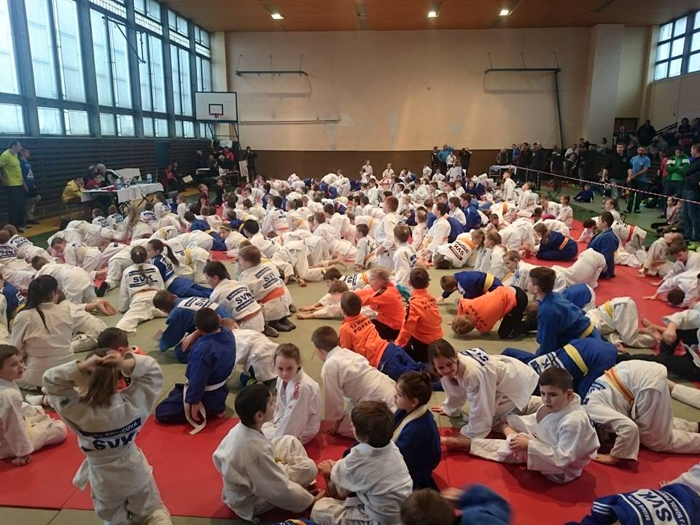
31.ročník Veľkej ceny Žiliny 13.2.2016 v telocvični 5.pluku Špeciálneho určenia Jozefa Gabčíka Žilina
4.ročník Malej ceny Žiliny pre pretekárov Žiliny

Usporiadateľ: TJ Mladosť Žilina v spolupráci s Mestom Žilina.
Uskutočnilo sa 5 kôl, na ktorých sa zúčastnilo 256 pretekárov Žiliny, uskutočnilo sa 368 duelov.
Miesto: telocvičňa ZŠ Limbová Žilina.
Termíny jednotlivých kôl:
1.kolo: 3.2.2016 od 17,00 - 20,00 hod malá telocvičňa ZŠ Limbová Žilina
2.kolo: 16.3.2016 od 17,00 - 20,00 hod malá telocvičňa ZŠ Limbová Žilina
3.kolo: 6.4.2016 od 17,00 - 20,00 hod malá telocvičňa ZŠ Limbová Žilina
4.kolo: 11.5.2016 od 17,00 - 20,00 hod malá telocvičňa ZŠ Limbová Žilina
5.kolo: 8.6.2016 od 17,00 - 20,00 hod malá telocvičňa ZŠ Limbová Žilina
Riaditeľ súťaže: Jozef Sapieta
Rozhodcovia: tréneri oddielu

3.2.2016 sa uskutočnilo 1.kolo Oddielovej súťaže Mladosť - Malá cena Žiliny v ZŠ Limbová za účasti 50 pretekárov, ktorí od zápasili 72 duelov. 1.miesto: Matúš Danko, Dávid Frič, Katarína Kasáková, Natália Babčianská, Lenka Babčianská, Rebeka Milová, Adam Schnierer, Kristína Šubová, Matej Munka, Nikolaj Vereš, Lukáš Pilko, Paulína Šcecinová, Tomáš Kriško, Juraj Sýkora, Kristína Kasáková, 2.miesto: Marco Hubočan, Marcus Malovec, Michaela Palárcová, Viktória Miková, Patrik Šutorka, Peter Bolibruch, Filip Ponechal, Dávid Pilko, Martin Paiš, Matej Potoček, Terezka Sapietová, Alfréd Šcecina, Martin Paiš, Denisa Funtíková, 3.miesto: Lukáš Cisarik, Marek Svorada, Marek Jarabica, Timea Ľorková, Tamara Ľorková, Ondrej Korbel, Namju Kwon, Marek Vereš, Šimon Šutorka, Filip Lipovský, Marco Malovec, Eduard Vereš, Richard Čačko, Matej Šmajstrla, Jakub Munka, Matej Žiak, Dávid Comorek, Oliver Gombarský, Ondrej Pevný, Terezka Lukáčová, Jonáš Šmehýl.

16.3.2016 2.kolo Oddielovej súťaže Mladosť - Malá cena Žiliny účasť 64 počet zápasov 92. 1.miesto: Paiš Maroš 2/0, Sýkora Juraj 2/0, Škulec Patrik 3/0, Ďuríček Dávid 2/0, Šubová Kristínka 4/0, Paiš Martin 3/0, Malovec Marco 3/0, Orlíček Hugo 2/0, Vereš Nikolaj 3/1, Švelková Kristínka 4/0, Frič Dávid 2/0, Zvrškovec Filip 3/0, Babčianská Lenka 2/0, Marko Mikunda 2/0, Adrián Koleno 3/0, Filip Zvrškovec 3/0, Rebeka Milová 2/0, 2.miesto: Munka Jakub 1/1, Žiak Matej 1/1, Kriško Tomáš 2/1, Šmehýľ Jonáš 1/1, Lukáčová Terezka 2/2, Šutorka Šimon 2/1, Kočuta Juraj 2/1, Munka Matej 1/1, Pilko Lukáš 3/1, Miková Viktória 3/1, Danko Matúš 1/1, Jarabica Marek 2/1, Barčík Milan 1/1, Šutorka Patrik 1/1, Pokorný 1/1, Michal Šáray 2/1, Marcus Malovec 2/1, Dávid Frič 1/1, 3.miesto: Schultz Martin 0/2, Comorek Dávid 0/2, Gombársky Oliver 1/2, Pevný Ondrej 0/3, Magáľ Andrej 0/2, Funtíková Deniska 2/2, Suďa Richard 2/2, Sapietová Terezka 0/4, Šmajstrla Matej 1/2, Ďuríček Matej 0/3, Bruk Matúš 1/2, Čačko Richard 0/3, Lipovský Filip 0/2, Vereš Eduard 3/1, Juríček Tomáš 1/3, Pilko Dávid 0/4, Palárcová Michaela 1/3, Ľorková Timea 1/3, Bruková Barbara 1/3, Cisarik Lukáš 0/2, Malovec Marcus 1/3, Smorada Marek 0/3, Ľorková Tamara 0/2, Mária Lazorová 0/2, Samuel Randa 1/2, Ondrej Korbel 0/3, Barbora Korbelová 1/2, Marek Jarabica 0/3, Lukáš Cisarik 0/2.

6.4.2016 3.kolo oddielovej súťaže Mladosť - Malá cena Žiliny: účasť 40+ , počet duelov: 56+ , 1.miesto: Kristína Švelková 2v/1p, Nikolaj Vereš 2/0, Dávid Frič 4/0, Matej Munka 2/0, Kristínka Šubová 2/0, Tomáš Kriško 4/0, Patrik Škulec 3/0, Paulína Šcecinová 2/0, Matej Šmajstrla 2/0, Michaela Palárcová 2/0, Lukáš Pilko 3/0, 2.miesto: Natália Babčianská 2/1, Dávid Pilko 1/1, Filip Zvrškovec 3/1, Hugo Orlíček 1/1, Kristínka Kasáková 1/1, Juraj Sýkora 3/1, Jonáš Šmehýľ 2/1, Terezka Sapietová 1/1, Matej Ďuríček 1/1, Oskar Orlíček 1/1, Eduard Vereš 2/1, Timea Ľorková 1/1, 3.miesto: Rebeka Milová 2/1, Katka Kasáková 0/3, Tomáš Juríček 0/2, Marko Hubočan 2/2, Matúš Danko 1/3, Marek Smorada 0/4, Filip Lipovský 0/2, Denisa Funtíková 0/2, Oliver Gombársky 1/3, Ondrej Pevný 0/4, Alfréd Šcecina 2/2, Dávid Ďuríček 1/2, Andrej Magáľ 0/3, Terezka Lukáčová 0/2, Richard Čačko 0/3.

11.5.2016 4.kolo Oddielovej súťaže – Malá cena Žiliny účasť 46 + dorast, počet zápasov 68 +dorast. 1.miesto: Maroš Paiš (21,5 kg) 4/0, Patrik Škulec (26,4) 3/0, Dávid Ďuríček (28,5) 2/0, Kristína Šubová (29,8) 3/0, Martin Paiš (30,4) 2/1, Richard Suďa (33,1) 3/0, Marco Malovec (35,0) 2/0, Lukáš Pilko (36,9) 3/0, Natália Babčianská (43,0) 3/0, Viktória Miková (45,4) 2/0, Rebeka Milová (42,8) 2/0, Patrik Šutorka (66,1) 4/0, 2.miesto: Matej Žiak(23,3) 3/1, Tomáš Kriško (26,6) 2/1, Oskar Orlíček (31) 1/1, Terezka Sapietová (32,9) 2/1, Šimon Šutorka (29,2) 2/1, Matej Šmajstrla (33,1) 2/1, Dávid Pilko (36,1) 1/1, Peter Kočuta (38,2) 2/1, Barbara Bruková (43,4) 1/2, Veronika Holejšovská (52,7) 1/1, Lukáš Cisarik (42,9) 1/1, Filip Zvrškovec (50,6) 3/1, 3.miesto: Juraj Sýkora (22,4) 2/2, Dávid Comorek (21,7) 1/3, Ondrej Pevný (24) 0/4, Jonáš Šmehýľ (28,1) ½, Alfréd Ščecina (26,0) 0/3, Andrej Magáľ (27,9) 0/2, Paulína Ščecinová (28,9) ½, Terezka Lukáčová (29,4) 0/3, Hugo Orlíček (30,0)2/1, Matej Munka (31,2) 0/3, Filip Lipovský (33,0) ½, Matej Ďuríček (31,3) 0/3, Eduard Vereš (35,4) 0/2, Matúš Bruk (40,2) ½, Richard Čačko (36,8) 0/3, Nina Kotvasová (37,7) ½, Michaela Palárcová (46,7) 0/3, Tamara Ľorková (54,6) 0/2, Marek Smorada (45,0) 0/2, Dávid Frič (45,8) 2/2, Malovec Markus (47,8) 1/3, Matúš Danko (46,0) 0/4.

8.6.2016 5.kolo Oddielovej súťaže – Malá cena Žiliny účasť 56 pretekárov, počet zápasov 80. 1.miesto: Matúš Binder 2/0, Adrián Koleno 2/0, Michal Šáray 2/0, Filip Zvrškovec 3/0, Maroš Paiš 4/0, Patrik Škulec 2/0, Jonáš Šmehýl 4/0, Kristína Šubová 3/0, Martin Paiš 3/0, Filip Lipovský 2/0, Nikolaj Vereš 3/0, Lukáš Pilko 3/0, Patrik Šutorka 2/0, Barbara Bruková 3/0, Natália Babčanská 3/0, 2.miesto: Adam Roško 1/1, Marko Mikunda 1/1, Rebeka Milová 1/1, Lukáš Cisarik ½, Matej Žiak 3/1, Tomáš Kriško 1/1, Oskar Orlíček 2/2, Paulína Šcecinová 2/1, Matej Munka 2/1, Richard Suďa 1/1, Eduard Vereš 2/1, Peter Kočuta 2/1, Rebeka Milová 2/1, Michaela Palárcová 2/1, Dávid Frič 1/1, 3.miesto: Matej Mariniak 0/2, Ondrej Korbel 0/2, Dávid Frič 0/2, Barbora Korbelová 1/2, Marek Jarabica ½, Juraj Sýkora 2/2, Ondrej Pevný 1/3, Martin Schultz 0/4, Alfréd Šcecina 0/2, Dávid Ďuríček 2/2, Kristián Mydlo 2/2, Matej Ďuríček 0/4, Terezka Sapietová ½, Terezka Lukáčová 0/3, Hugo Orlíček ½, Šimon Šutorka 0/3, Matej Šmajstrla 0/2, Dávid Pilko ½, Marco Malovec 0/3, Matúš Bruk ½, Richard Čačko 0/3, Viktória Miková ½, Tamara Ľorková 0/3, Marko Hubočan 0/2, Nina Kotvasová ½, Timea Ľorková 0/3.

V Žiline 23.6.2016 Ing.Peter Korbel
predseda TJ Mladosť Žilina

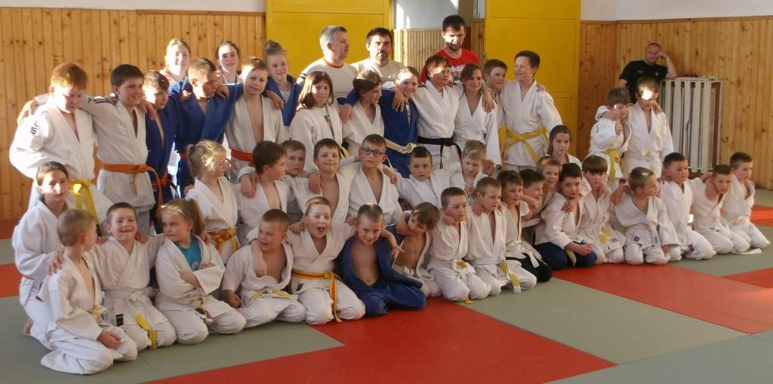
Účasť na 4.kole Malej ceny Žiliny 2016
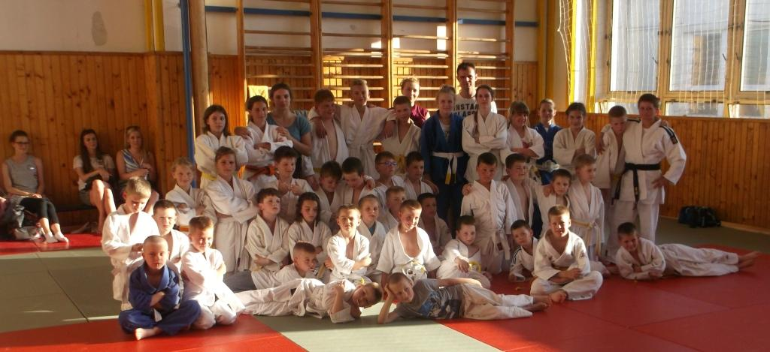
Účasť na 5. Kole Malej ceny Žiliny 2016

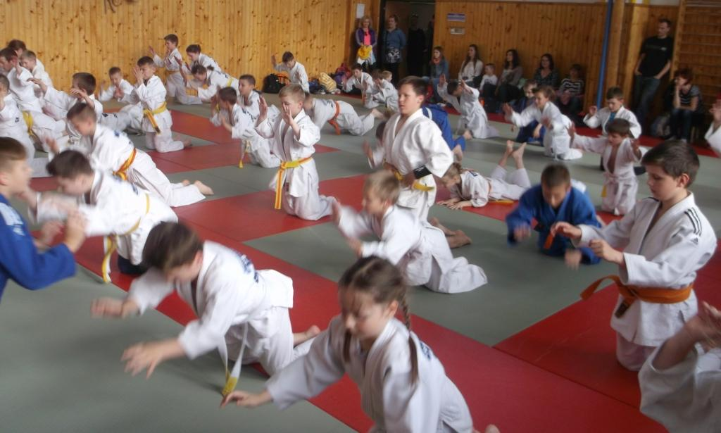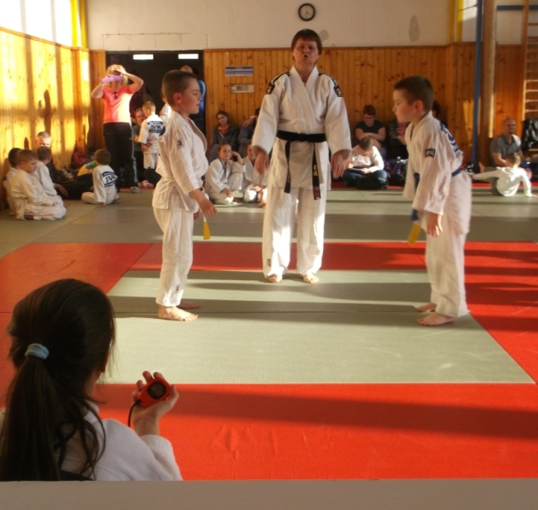
Rozcvička pred súťažou a samotná súťaž

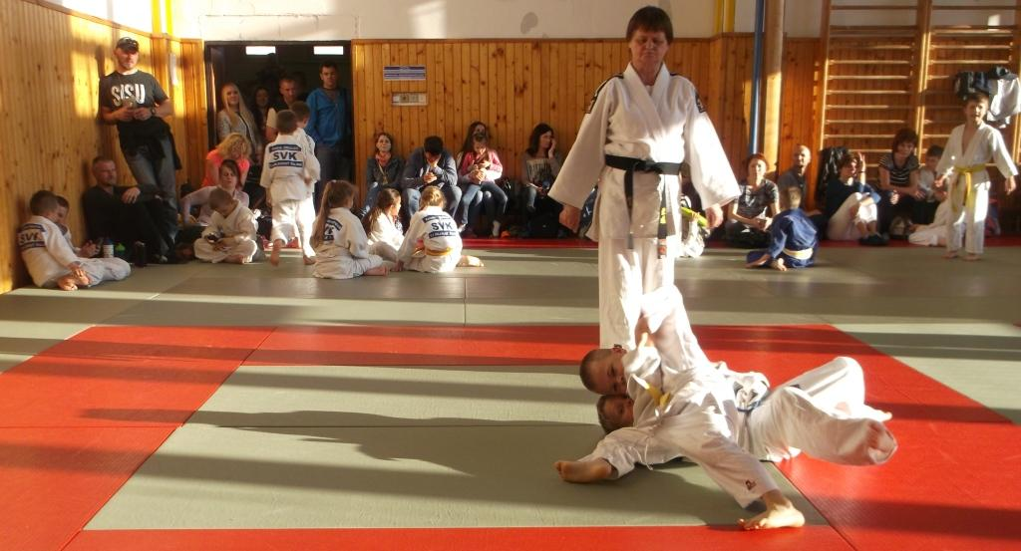

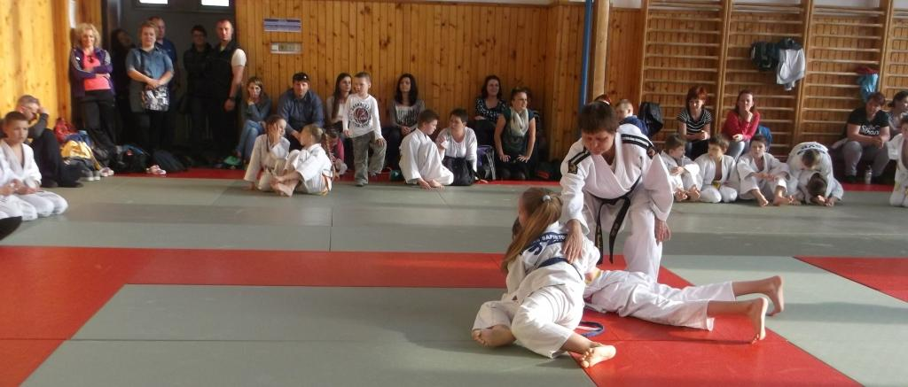

VÝSLEDKY 31.ročníka VEĽKEJ CENY ŽILINY V DŽUDE ŽIACTVA 13.2.2016
Um | Kateg | Priezvisko | Meno | Klub | rok | Hmotnosť | kategória | Pohlavie
1 | FU11-26 | Tománková | Patrícia | Pezinok 1. JC | 2007 | 20,7 | mini | dievča
2 | FU11-26 | Markovicsova | Emma | Pezinok 1. JC | 2007 | 25,3 | mini | dievča
3 | FU11-26 | Poliaková | Petra | Poprad TJ Mladosť | 2007 | 22,1 | mini | dievča
1 | FU11-30 | Markovicsova | Ella | Pezinok 1. JC | 2006 | 26,1 | mini | dievča
2 | FU11-30 | Kuhánková | Barbora | Hranice Judo | 2006 | 28,1 | mini | dievča
3 | FU11-30 | Šubová | Kristína | Žilina TJ Mladosť | 2007 | 30 | mini | dievča
4 | FU11-30 | Ščecinová | Paulína | Žilina TJ Mladosť | 2007 | 28,6 | mini | dievča
1 | FU11-32 | Mozoľová | Ella | Banská Bystrica KJ ŠK UMB | 2006 | 32 | mini | dievča
3 | FU11-32 | Nyíforová | Sofia | R.Sobora Mladosť Relax | 2006 | 31,4 | mini | dievča
1 | FU11-34 | Bukovčanová | Miriam | Banská Bystrica KJ ŠK UMB | 2006 | 34,1 | mini | dievča
2 | FU11-34 | Vojteková | Katarína | Pezinok 1. JC | 2007 | 33 | mini | dievča
3 | FU11-34 | Sapietová | Terezka | Žilina TJ Mladosť | 2006 | 32,3 | mini | dievča
1 | FU11-40 | Švelková | Kristína | Žilina TJ Mladosť | 2006 | 40 | mini | dievča
2 | FU11-40 | Tararíková | Karolína | Beskydy Judo | 2006 | 43,7 | mini | dievča
3 | FU11-40 | Palárcová | Michaela | Žilina TJ Mladosť | 2006 | 42,2 | mini | dievča
4 | FU11-40 | JAKUBČOVÁ | Dominika | Poprad TJ Mladosť | 2007 | 36,1 | mini | dievča
5 | FU11-40 | Valalíková | Nelly | Vrútky Sokol | 2006 | 39,8 | mini | dievča
1 | FU11-55 | Filkorová | Nina | Banská Bystrica KJ ŠK UMB | 2007 | 51,5 | mini | dievča
2 | FU11-55 | Kasáková | Katarína | Žilina TJ Mladosť | 2006 | 49,9 | mini | dievča
1 | FU13-28 | Kolondrová | Jana | Český Těšín DDM | 2005 | 21 | mladší | dievča
2 | FU13-28 | Bendová | Karolína | Český Těšín DDM | 2005 | 28 | mladší | dievča
3 | FU13-28 | Hublerová | Bianka | Vranov nad Topľou MŠK | 2005 | 28 | mladší | dievča
1 | FU13-32 | Titková | Sara | Vranov nad Topľou MŠK | 2005 | 32 | mladší | dievča
2 | FU13-32 | Husaríková | Diana | Dubnica JK Spartak | 2004 | 32 | mladší | dievča
3 | FU13-32 | Franková | Tereza | Český Těšín DDM | 2004 | 32 | mladší | dievča
4 | FU13-32 | Jenčíková | Lucia | Pezinok 1. JC | 2005 | 32 | mladší | dievča
1 | FU13-36 | Szabóová | Margaréta | Kolárovo ŠK | 2005 | 36 | mladší | dievča
2 | FU13-36 | Melicherčíková | Daniela | Banská Bystrica KJ ŠK UMB | 2004 | 36 | mladší | dievča
3 | FU13-36 | Warmužová | Kristin | Ostrava TJ | 2004 | 36 | mladší | dievča
1 | FU13-40 | Majdlochová | Natálie | Beskydy Judo | 2005 | 40 | mladší | dievča
2 | FU13-40 | Horváthová | Simona | SNV Judo klub | 2004 | 40 | mladší | dievča
3 | FU13-40 | Malířová | Dorota | Hranice Judo | 2005 | 40 | mladší | dievča
1 | FU13-44 | Vasilová | Veronika | Vranov nad Topľou MŠK | 2004 | 44 | mladší | dievča
2 | FU13-44 | Špinerová | Sára | SNV Judo klub | 2004 | 44 | mladší | dievča
3 | FU13-44 | Kuželová | Dominika | Ostrava 1. JC Baník | 2005 | 44 | mladší | dievča
4 | FU13-44 | Lutovská | Zuzana | Banská Bystrica KJ ŠK UMB | 2004 | 44 | mladší | dievča
1 | FU13-55 | Kokešová | Alexandra | Ostrava 1. JC Baník | 2004 | 48 | mladší | dievča
2 | FU13-55 | Janíková | Barbora | Hranice Judo | 2005 | 52 | mladší | dievča
3 | FU13-55 | MIČKOVÁ | Natália | Žilina Slávia ŽU | 2004 | 57 | mladší | dievča
1 | FU9-22 | Stolárová | Sofia | Martin TJ ZTS | 2008 | 21,4 | supermini | dievča
2 | FU9-22 | Radičová | Karolína | Prievidza TJ Sokol | 2009 | 21,6 | supermini | dievča
3 | FU9-22 | Očková | Laura | Martin TJ ZTS | 2010 | 16,7 | supermini | dievča
1 | FU9-26 | Plvanová | Emma | Bratislava Slávia STU | 2009 | 24,1 | supermini | dievča
2 | FU9-26 | Šimonová | Natália | Bratislava Slávia STU | 2008 | 24,4 | supermini | dievča
3 | FU9-26 | Radošinská | Karin | Prievidza TJ Sokol | 2009 | 24,5 | supermini | dievča
4 | FU9-26 | Lukáčová | Terezka | Žilina TJ Mladosť | 2008 | 25,8 | supermini | dievča
5 | FU9-26 | NOVOTNÁ | Radoslava | Poprad TJ Mladosť | 2009 | 22,9 | supermini | dievča
1 | FU9-28 | Kraus | Max | Bratislava Slávia STU | 2008 | 26,8 | supermini | dievča
2 | FU9-28 | Gánovská | Sofia | SNV Judo klub | 2008 | 27 | supermini | dievča
3 | FU9-28 | Halandová | Lara | Bratislava Slávia STU | 2008 | 29,8 | supermini | dievča
1 | FU9-30 | Hromadová | Silvia | Martin TJ ZTS | 2008 | 28,8 | supermini | dievča
2 | FU9-30 | Kasáková | Kristína | Žilina TJ Mladosť | 2008 | 33,5 | supermini | dievča
3 | FU9-30 | Olexová | Ľubomíra | KNM Judo San | 2008 | 29,8 | supermini | dievča
1 | MU11-26 | Vetrák | Miroslav | R.Sobora Mladosť Relax | 2007 | 25 | mini | chlapec
2 | MU11-26 | Nitray | Erik | Pezinok 1. JC | 2007 | 24,1 | mini | chlapec
3 | MU11-26 | Pehen | Nikolas | R.Sobora Mladosť Relax | 2007 | 25 | mini | chlapec
4 | MU11-26 | Tomi | Warmuš | Ostrava TJ | 2007 | 23,9 | mini | chlapec
5 | MU11-26 | Ruttkay | Martin | Martin TJ ZTS | 2007 | 24,9 | mini | chlapec
1 | MU11-28 | Buzinkay | Filip | Pezinok 1. JC | 2006 | 27,9 | mini | chlapec
2 | MU11-28 | FEDOR | Mikuláš | R.Sobora Mladosť Relax | 2007 | 27,1 | mini | chlapec
3 | MU11-28 | Muller | Antonín | R.Sobora Mladosť Relax | 2007 | 27 | mini | chlapec
3 | MU11-28 | Potoček | Matej | Žilina TJ Mladosť | 2007 | 27 | mini | chlapec
5 | MU11-28 | Vejmola | Jakub | Prostějov Sokol | 2006 | 26,2 | mini | chlapec
6 | MU11-28 | Šaray | Michal | Bratislava Slávia STU | 2007 | 27,6 | mini | chlapec
7 | MU11-28 | GUROVIČ | Samuel | Poprad TJ Mladosť | 2006 | 27,6 | mini | chlapec
1 | MU11-30 | TITKO | Simon | Vranov nad Topľou MŠK | 2006 | 28,5 | mini | chlapec
2 | MU11-30 | Oller | Matúš | Prievidza TJ Sokol | 2006 | 29,3 | mini | chlapec
3 | MU11-30 | Zbránek | Matyáš | Hranice Judo | 2006 | 28,7 | mini | chlapec
3 | MU11-30 | Paiš | Martin | Žilina TJ Mladosť | 2007 | 29 | mini | chlapec
5 | MU11-30 | Lomozík | Pavel | Český Tešín DDM | 2006 | 28,6 | mini | chlapec
5 | MU11-30 | Orlíček | Hugo | Žilina TJ Mladosť | 2006 | 29 | mini | chlapec
7 | MU11-30 | Cagarda | Adam | Bratislava Slávia STU | 2007 | 29,7 | mini | chlapec
7 | MU11-30 | Chmela | Tomáš | Ostrava 1. JC Baník | 2007 | 29 | mini | chlapec
9 | MU11-30 | Lackovič | Martin | Pezinok 1. JC | 2006 | 29,6 | mini | chlapec
1 | MU11-32 | GREŇA | Tobias | Poprad TJ Mladosť | 2006 | 30,1 | mini | chlapec
2 | MU11-32 | Vybíral | Ondřej | Hranice Judo | 2006 | 30,5 | mini | chlapec
2 | MU11-32 | Jelšicová | Viktória | Prievidza TJ Sokol | 2006 | 31,4 | mini | dievča
3 | MU11-32 | Samuel | Holeša | Žilina Slávia ŽU | 2006 | 30,5 | mini | chlapec
3 | MU11-32 | Munka | Matej | Žilina TJ Mladosť | 2006 | 30,9 | mini | chlapec
5 | MU11-32 | Melničák | Šimon | Pezinok 1. JC | 2007 | 31,3 | mini | chlapec
7 | MU11-32 | Hamaliar | Šimon | Zvolen Budokan | 2006 | 31,4 | mini | chlapec
1 | MU11-34 | Zuber | Šimon | Považská Bystrica JK Sparta | 2006 | 33,1 | mini | chlapec
2 | MU11-34 | NOVOTNÝ | Michal | Poprad TJ Mladosť | 2006 | 33,2 | mini | chlapec
3 | MU11-34 | KOLÁŘ | Vojtěch | Ostrava 1. JC Baník | 2006 | 33,6 | mini | chlapec
3 | MU11-34 | Petrovský | Michal | Zvolen Budokan | 2006 | 33,7 | mini | chlapec
5 | MU11-34 | Hajnecký | Marco | Martin TJ ZTS | 2007 | 33,8 | mini | chlapec
5 | MU11-34 | Vašut | Ondřej | Prostějov Sokol | 2007 | 33 | mini | chlapec
1 | MU11-36 | Boháček | Jan | Ostrava 1. JC Baník | 2006 | 35 | mini | chlapec
2 | MU11-36 | Tánczos | Márton | Kolárovo ŠK | 2006 | 35 | mini | chlapec
3 | MU11-36 | Kreps | Arťom | Bratislava Sokol | 2007 | 34,5 | mini | chlapec
3 | MU11-36 | Syrový | Tomáš | Pezinok 1. JC | 2006 | 34,7 | mini | chlapec
5 | MU11-36 | MIKLENČIČ | Markus | Pezinok 1. JC | 2007 | 34,2 | mini | chlapec
5 | MU11-36 | FABÍNY | Markus | SNV Judo klub | 2007 | 36 | mini | chlapec
7 | MU11-36 | Pilko | Dávid | Žilina TJ Mladosť | 2006 | 36 | mini | chlapec
7 | MU11-36 | Vereš | Nikolaj | Žilina TJ Mladosť | 2007 | 34,8 | mini | chlapec
9 | MU11-36 | Rusnák | Jakub | Martin TJ ZTS | 2007 | 35 | mini | chlapec
9 | MU11-36 | Valko | Marek | Martin TJ ZTS | 2006 | 35 | mini | chlapec
9 | MU11-36 | Malovec | Marco | Žilina TJ Mladosť | 2007 | 34,5 | mini | chlapec
1 | MU11-38 | Huvár | Jakub | Ostrava 1. JC Baník | 2006 | 37,6 | mini | chlapec
2 | MU11-38 | Diko | Daniel | Prievidza TJ Sokol | 2006 | 36,4 | mini | chlapec
3 | MU11-38 | Jeřábek | Martin | Hranice Judo | 2006 | 37,2 | mini | chlapec
3 | MU11-38 | Korbel | Jakub | Žilina TJ Mladosť | 2006 | 37,1 | mini | chlapec
5 | MU11-38 | Pečalka | Matej | KNM Judo San | 2006 | 36,5 | mini | chlapec
5 | MU11-38 | Matej | Fabiny | SNV Judo klub | 2007 | 36,7 | mini | chlapec
1 | MU11-40 | Tománek | Jan | Hranice Judo | 2006 | 39,2 | mini | chlapec
2 | MU11-40 | Wiktor | Proksa | Jaworzno Gujakan | 2006 | 38,9 | mini | chlapec
3 | MU11-40 | Homola | Nicolas | Prievidza TJ Sokol | 2006 | 39,2 | mini | chlapec
3 | MU11-40 | Smorada | Marek | Žilina TJ Mladosť | 2007 | 44 | mini | chlapec
4 | MU11-40 | Basl | Martin | Prostějov Sokol | 2006 | 39,9 | mini | chlapec
1 | MU11-45 | Patryk | Ficoň | Jaworzno Gujakan | 2006 | 43,4 | mini | chlapec
2 | MU11-45 | Bernáth | Lukás | R.Sobora Mladosť Relax | 2006 | 41 | mini | chlapec
1 | MU11-50 | CHMELÍK | František | Martin TJ ZTS | 2006 | 49,7 | mini | chlapec
2 | MU11-50 | Ondák | Sylvester | Martin TJ ZTS | 2006 | 47,7 | mini | chlapec
3 | MU11-50 | Valalík | Marco | Vrútky Sokol | 2006 | 47,7 | mini | chlapec
1 | MU11-57 | Tóth | Michal | Bratislava Sokol | 2006 | 51,5 | mini | chlapec
2 | MU11-57 | Stašo | Simon | Malacky Strojár | 2006 | 52,8 | mini | chlapec
3 | MU11-57 | Omámik | Matej | Považská Bystrica JK Sparta | 2006 | 56,9 | mini | chlapec
4 | MU11-57 | Barčík | Milan | Žilina TJ Mladosť | 2006 | 56,5 | mini | chlapec
1 | MU13-30 | Pekarčík | Lukáš | Bratislava Ipon judo klub | 2005 | 30 | mladší | chlapec
2 | MU13-30 | Jekimov | Andrej | R.Sobora Mladosť Relax | 2004 | 30 | mladší | chlapec
3 | MU13-30 | Čalfa | Vladimír | Vranov nad Topľou MŠK | 2005 | 30 | mladší | chlapec
4 | MU13-30 | Tomáš | Voltor | Beskydy Judo | 2005 | 27 | mladší | chlapec
5 | MU13-30 | Mačica | Štefan | Bratislava Ipon judo klub | 2005 | 30 | mladší | chlapec
1 | MU13-34 | Tománek | Jozef | Pezinok 1. JC | 2005 | 34 | mladší | chlapec
2 | MU13-34 | Klobučník | Matej | Pezinok 1. JC | 2005 | 34 | mladší | chlapec
3 | MU13-34 | Lisík | Marko | Martin TJ ZTS | 2004 | 34 | mladší | chlapec
3 | MU13-34 | Fráňa | Patrik | Ostrava 1. JC Baník | 2004 | 34 | mladší | chlapec
5 | MU13-34 | Žídek | Adam | Beskydy Judo | 2005 | 34 | mladší | chlapec
5 | MU13-34 | Medveď | Jozef | R.Sobora Mladosť Relax | 2005 | 34 | mladší | chlapec
7 | MU13-34 | Kuchár | Šimon | KNM Judo San | 2005 | 34 | mladší | chlapec
7 | MU13-34 | Košťál | Viktor | Prievidza TJ Sokol | 2005 | 34 | mladší | chlapec
9 | MU13-34 | Slašťan | Jerguš | Banská Bystrica ŠKP | 2004 | 34 | mladší | chlapec
9 | MU13-34 | Drábik | Daniel | Bratislava Slávia STU | 2005 | 34 | mladší | chlapec
9 | MU13-34 | Viglaš | Samuel | Bratislava Sokol | 2004 | 34 | mladší | chlapec
9 | MU13-34 | Gubien | Márk | Kolárovo ŠK | 2005 | 34 | mladší | chlapec
9 | MU13-34 | Kuzník | Tadeáš | Ostrava 1. JC Baník | 2005 | 34 | mladší | chlapec
9 | MU13-34 | Přibyl | Jan | Ostrava 1. JC Baník | 2005 | 34 | mladší | chlapec
9 | MU13-34 | Jaroš | Jakub | Považská Bystrica JK Sparta | 2005 | 34 | mladší | chlapec
9 | MU13-34 | Burget | Pavel | Prostějov Sokol | 2005 | 34 | mladší | chlapec
1 | MU13-38 | Vetrák | Alec | R.Sobora Mladosť Relax | 2004 | 38 | mladší | chlapec
2 | MU13-38 | Hynčica | Roman | Hranice Judo | 2004 | 38 | mladší | chlapec
3 | MU13-38 | Kubica | Jakub | Martin TJ ZTS | 2005 | 38 | mladší | chlapec
3 | MU13-38 | Čebík | Filip František | Ostrava 1. JC Baník | 2005 | 38 | mladší | chlapec
5 | MU13-38 | Líbenek | Štepán | Ostrava 1. JC Baník | 2004 | 38 | mladší | chlapec
5 | MU13-38 | Háger | Samuel | Pezinok 1. JC | 2005 | 38 | mladší | chlapec
7 | MU13-38 | Bortel | Ondřej | Beskydy Judo | 2005 | 38 | mladší | chlapec
7 | MU13-38 | Nekoksa | Michal | Prostějov Sokol | 2005 | 38 | mladší | chlapec
9 | MU13-38 | Filipko | Juraj | Bratislava Patróka | 2004 | 38 | mladší | chlapec
9 | MU13-38 | Šaray | Dominik | Bratislava Slávia STU | 2005 | 38 | mladší | chlapec
9 | MU13-38 | Hisem | Matej | Ostrava 1. JC Baník | 2004 | 38 | mladší | chlapec
9 | MU13-38 | Oller | Miloš | Prievidza TJ Sokol | 2004 | 38 | mladší | chlapec
9 | MU13-38 | Pilko | Lukáš | Žilina TJ Mladosť | 2004 | 38 | mladší | chlapec
9 | MU13-38 | Vereš | Eduard | Žilina TJ Mladosť | 2005 | 38 | mladší | chlapec
1 | MU13-42 | Madoš | Marco | Banská Bystrica KJ ŠK UMB | 2005 | 42 | mladší | chlapec
2 | MU13-42 | Kolář | Daniel | Ostrava 1. JC Baník | 2004 | 42 | mladší | chlapec
3 | MU13-42 | Kreps | Ľova | Bratislava Sokol | 2004 | 42 | mladší | chlapec
3 | MU13-42 | CHALACHAN | Denis | Poprad TJ Mladosť | 2005 | 42 | mladší | chlapec
5 | MU13-42 | Hromada | Lukáš | Martin TJ ZTS | 2005 | 42 | mladší | chlapec
5 | MU13-42 | Freiwald | Richard | Ostrava 1. JC Baník | 2004 | 42 | mladší | chlapec
7 | MU13-42 | NOVOTNÝ | Krištof | Ostrava 1. JC Baník | 2005 | 39,9 | mladší | chlapec
7 | MU13-42 | Schmidt | Branko | Zvolen Budokan | 2004 | 42 | mladší | chlapec
9 | MU13-42 | Kršačok | Matej | Banská Bystrica KJ ŠK UMB | 2005 | 42 | mladší | chlapec
9 | MU13-42 | Dzuríček | Ján | Bratislava Slávia STU | 2004 | 42 | mladší | chlapec
9 | MU13-42 | Važan | Dávid | Martin TJ ZTS | 2005 | 42 | mladší | chlapec
9 | MU13-42 | Jaroš | Juraj | Považská Bystrica JK Sparta | 2004 | 42 | mladší | chlapec
1 | MU13-46 | Magerčiak | Alan | Zvolen Budokan | 2005 | 46 | mladší | chlapec
2 | MU13-46 | Medveď | Adrián | R.Sobora Mladosť Relax | 2005 | 46 | mladší | chlapec
3 | MU13-46 | Křížek | Šimon | Ostrava 1. JC Baník | 2004 | 46 | mladší | chlapec
3 | MU13-46 | Danko | Matúš | Žilina TJ Mladosť | 2005 | 46 | mladší | chlapec
5 | MU13-46 | Tomek | Dávid | Ostrava 1. JC Baník | 2005 | 46 | mladší | chlapec
5 | MU13-46 | Píš | Jaroslav | Prievidza TJ Sokol | 2004 | 46 | mladší | chlapec
7 | MU13-46 | Ivanko | Boris | Prievidza TJ Sokol | 2004 | 46 | mladší | chlapec
7 | MU13-46 | Cisarik | Lukáš | Žilina TJ Mladosť | 2005 | 46 | mladší | chlapec
9 | MU13-46 | Číž | Tomáš | Banská Bystrica KJ ŠK UMB | 2004 | 46 | mladší | chlapec
9 | MU13-46 | Kršňák | Filip | Ostrava TJ | 2004 | 46 | mladší | chlapec
1 | MU13-50 | Zacharovský | Tomáš | Banská Bystrica KJ ŠK UMB | 2004 | 50 | mladší | chlapec
2 | MU13-50 | Czina | Gergő | Kolárovo ŠK | 2004 | 50 | mladší | chlapec
3 | MU13-50 | Sadloň | Adam | Prievidza TJ Sokol | 2005 | 50 | mladší | chlapec
3 | MU13-50 | Zvrškovec | Filip | Žilina TJ Mladosť | 2004 | 50 | mladší | chlapec
5 | MU13-50 | Barto | Ondrej | Banská Bystrica ŠKP | 2004 | 50 | mladší | chlapec
5 | MU13-50 | Stiasni | Jakub | SNV Judo klub | 2005 | 50 | mladší | chlapec
7 | MU13-50 | Michvocík | Miroslav | Bratislava Ipon judo klub | 2004 | 50 | mladší | chlapec
7 | MU13-50 | Bendas | Daniel | Vranov nad Topľou MŠK | 2005 | 50 | mladší | chlapec
9 | MU13-50 | Fábry | Gabriel | Pezinok 1. JC | 2005 | 50 | mladší | chlapec
9 | MU13-50 | Malovec | Marcus | Žilina TJ Mladosť | 2004 | 50 | mladší | chlapec
1 | MU13-55 | Hebort | Samuel | Bratislava Ipon judo klub | 2004 | 55 | mladší | chlapec
2 | MU13-55 | Schoř | Adam | Hranice Judo | 2005 | 55 | mladší | chlapec
3 | MU13-55 | Turčinek | Tomáš | Ostrava 1. JC Baník | 2004 | 55 | mladší | chlapec
3 | MU13-55 | Klopan | Mário | Prievidza TJ Sokol | 2004 | 55 | mladší | chlapec
5 | MU13-55 | Smolarík | Marián | Bratislava Ipon judo klub | 2005 | 55 | mladší | chlapec
5 | MU13-55 | Ihnát | Ondrej | Vranov nad Topľou MŠK | 2005 | 55 | mladší | chlapec
7 | MU13-55 | Mrena | Filip | Prievidza TJ Sokol | 2005 | 55 | mladší | chlapec
7 | MU13-55 | Vargic | Richard | R.Sobora Mladosť Relax | 2005 | 55 | mladší | chlapec
9 | MU13-55 | Jakubčin | Jakub | Zvolen Budokan | 2004 | 55 | mladší | chlapec
1 | MU13-60 | Šutorka | Patrik | Žilina TJ Mladosť | 2004 | 62 | mladší | chlapec
2 | MU13-60 | Pařík | Teodor | Hranice Judo | 2004 | 60 | mladší | chlapec
2 | MU13-60 | Duong | Dominik | Martin TJ ZTS | 2005 | 60 | mladší | chlapec
3 | MU13-60 | Fulneček | Simon | Ostrava 1. JC Baník | 2005 | 60 | mladší | chlapec
3 | MU13-60 | Slezák | Šimon | Prostějov Sokol | 2004 | 60 | mladší | chlapec
5 | MU13-60 | Steiner | Július | Pezinok 1. JC | 2004 | 60 | mladší | chlapec
5 | MU13-60 | Burghard | Vilém | Prostějov Sokol | 2004 | 60 | mladší | chlapec
1 | MU13-70 | Motyka | Domink | Ostrava 1. JC Baník | 2004 | 73 | mladší | chlapec
2 | MU13-70 | Kwon | Namju | Žilina TJ Mladosť | 2005 | 64 | mladší | chlapec
1 | MU9-20 | Markovics | Andrej | Pezinok 1. JC | 2008 | 19,3 | supermini | chlapec
2 | MU9-20 | Jambrich | Matej | Žilina Slávia ŽU | 2009 | 17,9 | supermini | chlapec
3 | MU9-20 | Šimšalek | Ivan | Zvolen Budokan | 2009 | 18,3 | supermini | chlapec
1 | MU9-22 | BRANDÍS | Róbert | Vrútky Sokol | 2010 | 20,9 | supermini | chlapec
2 | MU9-22 | Paiš | Maroš | Žilina TJ Mladosť | 2009 | 20,1 | supermini | chlapec
3 | MU9-22 | Sýkora | Juraj | Žilina TJ Mladosť | 2009 | 21 | supermini | chlapec
4 | MU9-22 | Roba | Radovan | Pezinok 1. JC | 2009 | 20,1 | supermini | chlapec
1 | MU9-24 | Macejka | Marek | Pezinok 1. JC | 2008 | 23,2 | supermini | chlapec
2 | MU9-24 | Balvan | Šimon | Bratislava Slávia STU | 2008 | 22,7 | supermini | chlapec
3 | MU9-24 | Tomka | Tobias | Martin TJ ZTS | 2008 | 22,7 | supermini | chlapec
3 | MU9-24 | Fedor | Alex | R.Sobora Mladosť Relax | 2009 | 22,4 | supermini | chlapec
5 | MU9-24 | Sýkora | Lukáš | Bratislava Slávia STU | 2008 | 22,9 | supermini | chlapec
5 | MU9-24 | JAKUBČO | Denis | Poprad TJ Mladosť | 2009 | 23,6 | supermini | chlapec
7 | MU9-24 | Balvan | Samo | Bratislava Slávia STU | 2009 | 24 | supermini | chlapec
7 | MU9-24 | ISENI | Remus | Poprad TJ Mladosť | 2009 | 23,3 | supermini | chlapec
9 | MU9-24 | Jenčík | Ladislav | Pezinok 1. JC | 2009 | 22,8 | supermini | chlapec
9 | MU9-24 | KHACHIURI | Saba | Poprad TJ Mladosť | 2009 | 24 | supermini | chlapec
1 | MU9-25 | Karkoška | Ondrej | Beskydy Judo | 2008 | 25,8 | supermini | chlapec
2 | MU9-25 | Bečka | Václav | Ostrava TJ | 2008 | 22,2 | supermini | chlapec
3 | MU9-25 | Srpek | Alexa | Prostějov Sokol | 2009 | 22,5 | supermini | chlapec
4 | MU9-25 | Žiak | Matej | Žilina TJ Mladosť | 2008 | 22,1 | supermini | chlapec
1 | MU9-26 | Tomáš | Michal | Pezinok 1. JC | 2008 | 25,9 | supermini | chlapec
2 | MU9-26 | Goncharov | Nikita | Pezinok 1. JC | 2008 | 25,8 | supermini | chlapec
3 | MU9-26 | Drábik | Dominik | Bratislava Slávia STU | 2009 | 24,1 | supermini | chlapec
3 | MU9-26 | Benda | Marcel | R.Sobora Mladosť Relax | 2008 | 26 | supermini | chlapec
5 | MU9-26 | Košťál | Matúš | Bratislava Slávia STU | 2008 | 24,5 | supermini | chlapec
5 | MU9-26 | Kriško | Tomáš | Žilina TJ Mladosť | 2008 | 25,5 | supermini | chlapec
7 | MU9-26 | Očka | Michal | Martin TJ ZTS | 2008 | 25,5 | supermini | chlapec
7 | MU9-26 | Hloušek | Adam | R.Sobora Mladosť Relax | 2009 | 25 | supermini | chlapec
9 | MU9-26 | Koštál | Jakub | Martin TJ ZTS | 2008 | 24,8 | supermini | chlapec
9 | MU9-26 | Štrba | Adam | Martin TJ ZTS | 2009 | 24,8 | supermini | chlapec
9 | MU9-26 | MIŠKO | Richard | Poprad TJ Mladosť | 2008 | 25,1 | supermini | chlapec
9 | MU9-26 | Pevný | Ondrej | Žilina TJ Mladosť | 2010 | 25 | supermini | chlapec
9 | MU9-26 | Škulec | Patrik | Žilina TJ Mladosť | 2008 | 25,3 | supermini | chlapec
1 | MU9-28 | Valach | Vojtech | Ostrava TJ | 2008 | 27,2 | supermini | chlapec
2 | MU9-28 | Ševčík | Michal | Ostrava TJ | 2008 | 28 | supermini | chlapec
3 | MU9-28 | Šmehýľ | Jonáš | Žilina TJ Mladosť | 2009 | 27,5 | supermini | chlapec
1 | MU9-30 | PLAVČAN | Alexej | Poprad TJ Mladosť | 2008 | 28,1 | supermini | chlapec
2 | MU9-30 | Mydlo | Kristián | Žilina TJ Mladosť | 2009 | 30 | supermini | chlapec
3 | MU9-30 | Pazdziurko | Alex | Prievidza TJ Sokol | 2008 | 28,3 | supermini | chlapec
1 | MU9-31 | Zaoral | Dávid | Prostějov Sokol | 2008 | 29,3 | supermini | chlapec
2 | MU9-31 | PIKLA | Simon | Vrútky Sokol | 2007 | 31 | mini | chlapec
3 | MU9-31 | Mišička | Martin | SNV Judo klub | 2008 | 30,4 | supermini | chlapec
1 | MU9-32 | KVASNICA | Martin | Poprad TJ Mladosť | 2008 | 33,1 | supermini | chlapec
2 | MU9-32 | Bražina | Marek | Vrútky Sokol | 2008 | 31 | supermini | chlapec
3 | MU9-32 | Šmajstrla | Matej | Žilina TJ Mladosť | 2008 | 31 | supermini | chlapec
1 | MU9-40 | Kozák | Jakub | Martin TJ ZTS | 2008 | 40,2 | supermini | chlapec
2 | MU9-40 | Urban | Filip | SNV Judo klub | 2008 | 39,2 | supermini | chlapec
3 | MU9-40 | Čačko | Richard | Žilina TJ Mladosť | 2008 | 36,5 | supermini | chlapec

